

Raport z konsultacji społecznych projektu

**Gminnego Programu Rewitalizacji Miasta Skarżyska-Kamiennej na lata 2016-2020**



**Skarżysko-Kamienna, 14.11.2016 r.**

Spis treści

Przedmiot konsultacji społecznych - 3 -

Opis przebiegu i form konsultacji społecznych - 4 -

Zestawienie opinii, propozycji i uwag zgłoszonych przez interesariuszy rewitalizacji wraz z uzasadnieniem oraz analiza i sposób ich uwzględnienia - 5 -

1. Opinie, propozycje i uwagi zebrane podczas spotkania konsultacyjnego z interesariuszami rewitalizacji w dniu 12 października 2016 r. - 5 -

2. Opinie, propozycje i uwagi zgłoszone za pomocą formularzy konsultacyjnych w okresie 12 października 2016 r. –  10 listopada 2016 r. - 7 -

Podsumowanie wyników konsultacji - 13 -

Załączniki - 14 -

A. Zarządzenie Prezydenta Miasta Skarżyska-Kamiennej - 14 -

B. Ogłoszenie na stronie podmiotowej miasta w Biuletynie Informacji Publicznej - 15 -

C. Formularz konsultacyjny - 16 -

# Przedmiot konsultacji społecznych

Przedmiotem konsultacji społecznych był projekt Gminnego Programu Rewitalizacji Miasta Skarżyska-Kamiennej na lata 2016-2020. Konsultacje przeprowadzono na podstawie Zarządzenia Nr 243/2016 Prezydenta Miasta Skarżyska-Kamiennej z dnia 5 października 2016 r. w sprawie przeprowadzenia konsultacji społecznych projektu Gminnego Programu Rewitalizacji Miasta Skarżyska-Kamiennej na lata 2016-2020.

Konsultacje społeczne stanowiły jeden z ostatnich etapów przygotowania Gminnego Programu Rewitalizacji Miasta Skarżyska-Kamiennej na lata 2016-2020. Dokument ten będzie wieloletnim programem działań, który służył będzie jako narzędzie wyprowadzania ze stanu kryzysowego zdegradowanych obszarów miasta oraz stworzenia warunków do ich zrównoważonego rozwoju. Gminny Program Rewitalizacji jest instrumentem planowania, koordynowania i integrowania różnorodnych aktywności podejmowanych w ramach rewitalizacji na rzecz poprawy sytuacji społeczno-przestrzenno-gospodarczej miasta.

Celem przeprowadzenia konsultacji społecznych było zaprezentowanie projektu Gminnego Programu Rewitalizacji oraz zebranie od interesariuszy rewitalizacji uwag, opinii i propozycji dotyczących projektu dokumentu.

Realizacja konsultacji stanowi jeden z elementów partycypacji społecznej. Konsultacje społeczne stwarzają możliwość wypowiedzenia się przez interesariuszy rewitalizacji oraz udziału interesariuszy w przygotowaniu dokumentów dotyczących rewitalizacji.

# Opis przebiegu i form konsultacji społecznych

Konsultacje społeczne odbyły się w okresie od dnia 12.10.2016 r. do dnia 10.11.2016 r. w formie:

* spotkania konsultacyjnego z interesariuszami rewitalizacji, umożliwiającego omówienie projektu Gminnego Programu Rewitalizacji Miasta Skarżyska-Kamiennej, a także wyrażenie opinii, propozycji i uwag oraz składanie ich do protokołu (spotkanie odbyło się w Sali nr 5 Urzędu Miasta w dniu 12 października 2016 r. w godz. 10:00 – 12:00);
* zbierania uwag, propozycji i opinii w formie papierowej i elektronicznej, z wykorzystaniem formularza konsultacyjnego (uwagi można było zgłaszać drogą elektroniczną, drogą korespondencyjną oraz bezpośrednio w Urzędzie Miasta w terminie od 12 października 2016 r. do 10 listopada 2016 r. do godz. 15:30)
* zbierania uwag ustnych (uwagi zbierane były w Urzędzie Miasta Skarżyska-Kamiennej, ul. Sikorskiego 18, od poniedziałku do piątku w godzinach pracy urzędu (7:30 – 15:30) w terminie od 12 października 2016 r. do 10 listopada 2016 r.).

Materiały informacyjne oraz formularz konsultacyjny były dostępne od dnia 12 października 2016 r.: w Biuletynie Informacji Publicznej Urzędu Miasta Skarżyska-Kamiennej pod adresem internetowym www.umskarzysko.bip.doc.pl, na stronie internetowej Urzędu Miasta Skarżyska-Kamiennej pod adresem www.um.skarzysko.pl oraz w pokoju 101 Urzędu Miasta Skarżyska-Kamiennej, ul. Sikorskiego 18, w godzinach pracy Urzędu.

O rozpoczęciu konsultacji społecznych oraz formach, w jakich będą one prowadzone, powiadomiono w terminie 7 dni przed dniem ich przeprowadzenia, w sposób zapewniający udział w nich możliwie szerokiego grona interesariuszy poprzez obwieszczenie, ogłoszenie na tablicy ogłoszeń Urzędu Miasta oraz ogłoszenie na stronie podmiotowej miasta w Biuletynie Informacji Publicznej.

W wyznaczonym terminie do Urzędu Miasta Skarżyska-Kamiennej wpłynęły 3 formularze z opiniami i uwagami. Otrzymane sugestie i propozycje zostały przeanalizowane przez zespół ds. opracowania GPR dla Miasta Skarżyska-Kamiennej i w uzasadnionych przypadkach uwzględnione.

# Zestawienie opinii, propozycji i uwag zgłoszonych przez interesariuszy rewitalizacji wraz z uzasadnieniem oraz analiza i sposób ich uwzględnienia

### Opinie, propozycje i uwagi zebrane podczas spotkania konsultacyjnego z interesariuszami rewitalizacji w dniu 12 października 2016 r.

Spotkanie konsultacyjne z interesariuszami rewitalizacji odbyło się w dniu 12 października 2016 r. o godz. 10:00 w Sali nr 5 Urzędu Miasta Skarżyska-Kamiennej przy ul. Sikorskiego 18. W spotkaniu uczestniczyło 7 osób.

Na wstępie powitano wszystkich zebranych i podziękowano za przybycie. Spotkanie rozpoczęto od ogólnego wprowadzenia w problematykę rewitalizacji. Przedstawiono podstawowe zagadnienia związane z rewitalizacją: wyjaśniono, czym jest rewitalizacja, zdefiniowano pojęcia obszar zdegradowany i obszar rewitalizacji, omówiono istotę Gminnego Programu Rewitalizacji oraz wskazano interesariuszy rewitalizacji. Zaprezentowano mapę Miasta z naniesionymi granicami obszaru zdegradowanego i obszaru rewitalizacji.

Następnie przystąpiono do omówienia projektu dokumentu Gminnego Programu Rewitalizacji, wskazując na poszczególne jego zapisy. Przedstawiono wizję stanu obszaru po przeprowadzeniu rewitalizacji, cel główny oraz cele strategiczne, a także planowane podstawowe i uzupełniające przedsięwzięcia rewitalizacyjne. Materiał pomocniczy stanowiła wyświetlana podczas spotkania prezentacja multimedialna, która po konsultacjach została przekazana zainteresowanym uczestnikom.

Po zaprezentowaniu i omówieniu projektu Gminnego Programu Rewitalizacji, nastąpiła dyskusja, która dotyczyła przede wszystkim możliwości zgłaszania przedsięwzięć rewitalizacyjnych do GPR oraz kwestii finansowania ich realizacji. Następnie przyjęto opinie i uwagi przybyłych interesariuszy. Uczestnicy spotkania zadeklarowali, że swoje uwagi zgłoszą także za pomocą formularzy konsultacyjnych.

Poniżej przedstawiono opinie i propozycje zgłaszane podczas spotkania konsultacyjnego.

|  |  |  |
| --- | --- | --- |
| **L.p.** | **Opinie, propozycje i uwagi** | **Stanowisko zespołu ds. opracowania GPR dla Miasta Skarżyska-Kamiennej** |
| 1. | W dokumencie należy uwzględnić następujące przedsięwzięcia zlokalizowane w dzielnicy Rejów:   * budowę chodnika po obu stronach ulicy Jana Kilińskiego ze ścieżką rowerową na całej jej długości z modernizacją krawężników i wybudowaniem zatok autobusowych w miejscach wyznaczonych przystanków; * rozbudowę placu rekreacyjno-sportowego, który powstanie w ramach BO2017 o budowę boiska, powiększenie ilości sprzętu sportowego wraz z oświetleniem placu oraz wyposażeniem w elementy małej architektury: ławki, kosze, stojaki na rowery itp.; * stworzenie ścieżki rowerowej na ulicy Jana Kilińskiego (pod lasem) lub w okolicy placu rekreacyjno-sportowego, który ma powstać w ramach BO2017. | Propozycje zostały uwzględnione. |

### Opinie, propozycje i uwagi zgłoszone za pomocą formularzy konsultacyjnych w okresie 12 października 2016 r. –  10 listopada 2016 r.

|  |  |  |  |  |
| --- | --- | --- | --- | --- |
| **L.p.** | **Podmiot zgłaszający** | **Treść uwagi do projektu Gminnego Programu Rewitalizacji Miasta Skarżyska-Kamiennej na lata 2016-2020** | **Uzasadnienie** | **Stanowisko zespołu ds. opracowania „GPR Miasta Skarżyska-Kamiennej na lata 2016-2020”** |
| 1 | Urszula Szymkowiak | My, mieszkańcy ulicy Jana Kilińskiego i ulicy Krakowskiej (nr 9-33 i nr 49-89) po zapoznaniu się w czasie konsultacji w dniu 12.10.2016 r. przez naszą delegację z założeniami Gminnego Programu Rewitalizacji Miasta Skarżyska-Kamiennej na lata 2016-2020, prosimy o uwzględnienie w tym dokumencie następujących inwestycji związanych z infrastrukturą naszej okolicy i naszym codziennym życiem: |  | Wniosek w całości uwzględniony. |
| Budowa chodnika po obu stronach ulicy Jana Kilińskiego ze ścieżką rowerową na całej jej długości z modernizacją krawężników i wybudowaniem zatok autobusowych w miejscach wyznaczonych przystanków | Chodnik ten pozwoli w bezpieczny sposób przemieszczać się wzdłuż ulicy, ponieważ obecnie poruszamy się bezpośrednio po jezdni, ryzykując potrącenie przez samochody. |  |
| Rozbudowa placu rekreacyjno-sportowego, który powstanie w ramach BO2017 „Bezpieczny, przyjazny i aktywny Rejów” o budowę boiska, powiększenie ilości sprzętu sportowego wraz z oświetleniem placu oraz wyposażeniem w elementy małej architektury: ławki, kosze, stojaki na rowery itp. | Plac ten będzie jedynym tego typu miejscem w okolicy, istotnym dla społeczności lokalnej. |  |
| Stworzenie ścieżki rowerowej na ulicy Jana Kilińskiego (pod lasem) lub w okolicy placu rekreacyjno-sportowego, który ma powstać w przyszłym roku w ramach BO2017, zlokalizowanie bardzo potrzebnej i innowacyjnej inwestycji – „Samoobsługowy serwis rowerowy” | Duży ruch turystyczny, głównie rowerowy w tej części osiedla. Punkty rowerowej infrastruktury są często spotykane na terenie Polski. Można byłoby stworzyć sieć takich punktów w całym mieście, gdyż doskonale sprawdzają się one w społeczności czynnie spędzającej czas wolny. |  |
| 2 | Powiat Skarżyski | Prosimy o uszczegółowienie i dodanie zapisów dotyczących inwestycji realizowanych w ramach GPR:  **1. Przebudowa ulicy Staszica** **w Skarżysku-Kamiennej** na długości 294 mb – zmiana charakteru ulicy -utworzenie deptaka śródmiejskiego wykonanego z kostki granitowej/płyt granitowych, urządzenie terenów zielonych, wyposażenie w małą architekturę. |  | Działanie zostało uwzględnione w projekcie dokumentu w ramach zadania Rewitalizacja obszarów zdegradowanych w Dzielnicy Dolna Kamienna. |
| **2. Optymalizacja rozwiązań komunikacyjnych z poprawą i zwiększeniem przepustowości układu komunikacyjnego poprzez budowę małego ronda na skrzyżowaniu ul. 1-go Maja  i ulicy Towarowej wraz z odwodnieniem i przebudową kolidującej infrastruktury technicznej.** |  | j.w. |
| **3. Remont ulicy Żurawiej w Skarżysku – Kamiennej** |  | j.w. |
| **4. Termomodernizacja Specjalnego Ośrodka Szkolno-Wychowawczego Nr 2** (ocieplenie przegród zewnętrznych, wymiana okien i drzwi zewnętrznych, wymiana źródła ciepła, modernizacja sieci c.o, modernizacja sieci c.w.u., montaż kolektorów słonecznych, modernizacja oświetlenia wewnętrznego, montaż paneli fotowoltaicznych) oraz adaptacja pomieszczeń na poddaszu na sale dydaktyczne.  **Przebudowa drogi dojazdowej do SOSW Nr 2 Modernizacja boiska oraz placu zabaw przy SOSW Nr 2** |  | j.w. |
| **5. Zagospodarowanie terenu przy ul. Franciszkańskiej i Rynek** |  | j.w. |
| **6. Termomodernizacja Bursy Szkolnej przy Zespole Placówek Edukacyjno-Wychowawczych w Skarżysku-Kamiennej, ul. Szkolna 15** |  | Wniosek uwzględniony. |
| **7. Poprawa dostępu w Powiecie Skarżyskim do usług świadczonych w lokalnej społeczności poprzez utworzenie placówki opieki całodobowej oferującej stały pobyt dla osób w podeszłym wieku oraz przewlekle somatycznie chorych wraz z mieszkaniami chronionymi w budynku przyl. ul. Ekonomii 7 w Skarżysku-Kamiennej** |  | Wniosek uwzględniony. |
| **8. Adaptacja budynku po dawnej świetlicy przy I Liceum Ogólnokształcącym na Warsztaty Terapii Zajęciowej** |  | Wniosek uwzględniony. |
| **9. Modernizacja infrastruktury sportowej i rekreacyjnej przy powiatowych placówkach oświatowych** |  | Wniosek uwzględniony. |
| * **Modernizacja boiska przy Zespole Szkół Transportowo-Mechatronicznych ul. Legionów 122** * **Modernizacja boiska przy I Liceum Ogólnokształcącym** * **Modernizacja boiska i placu zabaw przy Zespole Placówek Edukacyjno-Wychowawczych ul. Szkolna 15** |  |  |
| **10. Budowa ronda na skrzyżowaniu ulic 3-go Maja, Towarowa i 11-go Listopada** |  | Wniosek uwzględniony. |
| **11. Utworzenie Ośrodka Interwencji Kryzysowej w części budynku Zespołu Szkół Transportowo-Mechatronicznych przy ul. Legionów 122** |  | Wniosek uwzględniony. |
| 3 | Zespół ds. opracowania „Gminnego Programu Rewitalizacji Miasta Skarżyska-Kamiennej na lata 2016-2020” | Po dokonaniu szczegółowej weryfikacji zapisów dokumentu decyzją zespołu ds. opracowania „Gminnego Programu Rewitalizacji Miasta Skarżyska-Kamiennej na lata 2016-2020” w dokumencie wprowadzone zostaną następujące modyfikacje:  **Zadanie: Zakup i wykorzystanie autobusów niskoemisyjnych spełniających Normę Euro 6 do wykonywania zadań komunikacji publicznej w Skarżysku-Kamiennej oraz budowa stacji tankowania –** z zakresu zadania usunięta zostaje budowa stacji do tankowania | Zakres zadania w postaci budowy stacji do tankowania znajdującej się na terenie bazy MKS, zlokalizowany jest poza obszarem rewitalizacji. W związku z tym podjęto decyzję o wyłączeniu wskazanej części zadania z dokumentu GPR. | - |
| **Zadanie: Realizacja połączenia drogowego osiedla Rejów (ul. Kilińskiego) z osiedlem Bór w Skarżysku-Kamiennej –** zadanie zostaje usunięte | Ze względu na to, iż zadanie znajduje się częściowo poza obszarem rewitalizacji, podjęto decyzję o jego wyłączeniu z dokumentu GPR. Dodatkową przesłanką jest fakt, że na tym terenie istnieje opracowany i zatwierdzony MPZP, gdzie zaznaczony jest przebieg w/w zadania i jest on bezpośrednio związany z budową zbiornika Bzin. | - |
| **Zadanie: Wytyczenie szlaku do jazdy konnej wraz z uporządkowaniem zieleni towarzyszącej –** zadanie zostaje usunięte | Przewidziany do realizacji szlak jazdy konnej znajduje się w dolnej części Zalewu Rejów, którego zakres znajduje się poza obszarem rewitalizacji. Ze względu na fakt, iż inwestycja jest zlokalizowana poza obszarem rewitalizacji, podjęto decyzję o wyłączeniu zadania z dokumentu GPR. | - |

# Podsumowanie wyników konsultacji

W ramach konsultacji społecznych zorganizowano jedno spotkanie konsultacyjne z interesariuszami rewitalizacji, w którym uczestniczyło 7 osób. Ponadto we wskazanym terminie do Urzędu Miasta Skarżyska-Kamiennej wpłynęły 3 formularze konsultacyjne z propozycjami zmian w projekcie dokumentu Gminnego Programu Rewitalizacji Miasta Skarżyska-Kamiennej na lata 2016-2020. Propozycje te zostały uwzględnione w dokumencie GPR. Uwag ustnych nie złożono.

# Załączniki

## Zarządzenie Prezydenta Miasta Skarżyska-Kamiennej

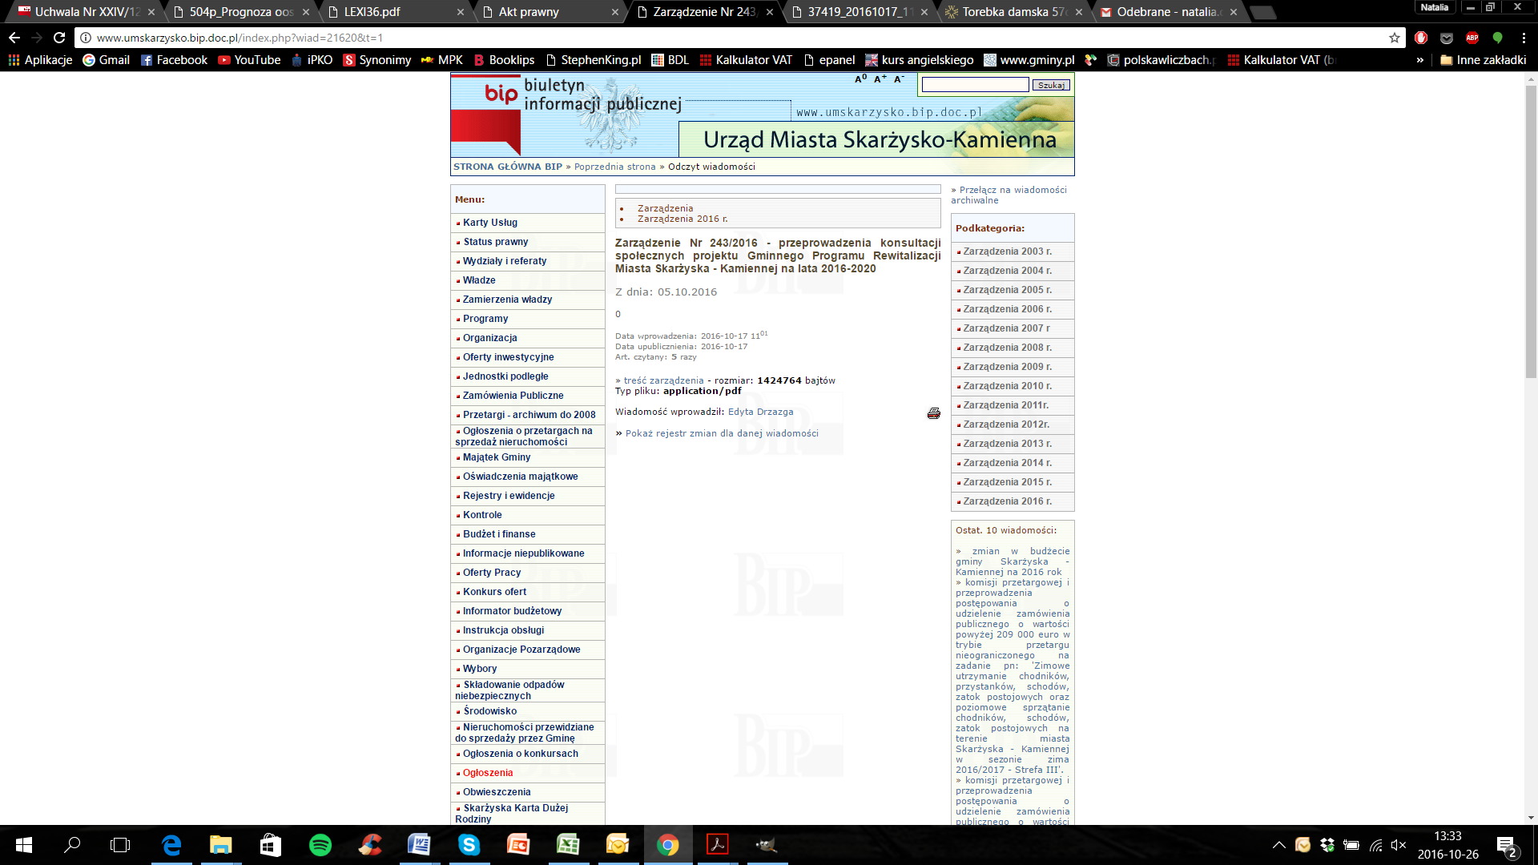

## Ogłoszenie na stronie podmiotowej miasta w Biuletynie Informacji Publicznej

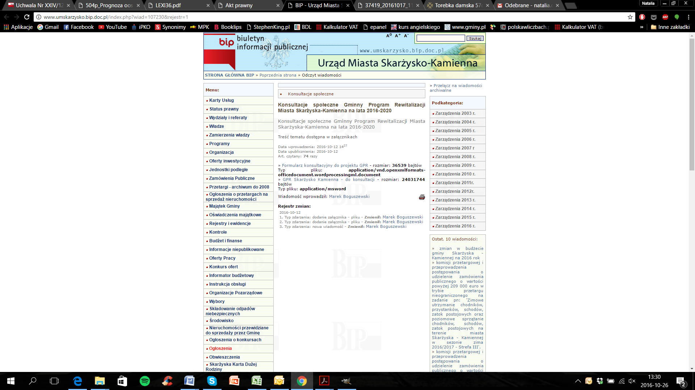

## Formularz konsultacyjny

**Formularz konsultacyjny**

**dotyczący projektu Gminnego Programu Rewitalizacji**

**Miasta Skarżyska-Kamiennej na lata 2016-2020**

|  |  |  |  |
| --- | --- | --- | --- |
| **Podmiot zgłaszający uwagę, opinię**  **(imię i nazwisko lub nazwa instytucji)** | | |  |
| **L.p.** | **Numer strony w dokumencie i numer wiersza od góry** | **Treść uwagi/opinii oraz proponowane nowe brzmienie zapisu** | **Uzasadnienie proponowanej uwagi/opinii** |
| **1.** |  |  |  |
| **…** |  |  |  |
| **Inne uwagi do projektu Gminnego Programu Rewitalizacji Miasta Skarżyska-Kamiennej na lata 2016-2020** | | | |
|  | | | |

**Data i czytelny podpis (imię i nazwisko) osoby wypełniającej formularz**

…………………………………………………………………………………………………………………………………..